Revista Electrónica Video No.1 año 2018 (enero-junio) ISSN: 1927-3125

LABORATORIO VIRTUAL PARA EL DESARROLLO DE COMPETENCIAS ESPECÍFICAS EN LA FORMACIÓN DEL INGENIERO INFORMÁTICO

VIRTUAL LABORATORY FOR THE DEVELOPMENT OF SPECIFIC SKILLS IN THE FORMATION OF INFORMATIC ENGINEERING

Yasnalla Rivero Peña1, Jesús Rafael Hechavarría Hernández2, Carlos Jesús Madariaga Fernández3

1 Universidad de Holguín, Cuba, yasnalla@uho.edu.cu, Caserío #7 Rpto. Aeropuerto Militar, Holguín, Holguín
2 Universidad de Guayaquil, Ecuador, jesus.hechavarriah@ug.edu.ec
3 Universidad de Holguín, Cuba, cmadariaga@uho.edu.cu

RESUMEN: Las nuevas tecnologías basadas en Internet y la virtualización en servidores, pueden ser utilizadas para suplir la carencia de laboratorios y además enriquecer el desarrollo de prácticas en espacios y entornos virtuales con características innovadoras. En este trabajo se presenta el diseño de un laboratorio virtual para simular el proceso de medición de la calidad de software, el cual se desarrolla dentro del proceso de pruebas, y juega un papel fundamental para llevar a cabo la evaluación del software. A los fines de la experiencia se adoptó un producto informático desarrollado con el lenguaje de programación JavaScript en los framework AngularJS y ExpressJS, utiliza NodeJS como servidor y MongoDB como gestor de base de datos. El diseño se complementa con una guía de actividades para orientar el trabajo del alumno. Se evaluó el aprendizaje logrado por los estu- diantes a partir de cuestionarios previos y posterior a la experiencia, con el objetivo de corregir las debilidades en el proceso formativo de los futuros ingenieros.
Palabras Clave: Laboratorio virtual, métricas, calidad

ABSTRACT: New Internet based technologies and server virtualization can be used to address the lack of la- boratories and also enrich the development of practices in virtual environments and environments with innovative features. This paper presents the design of a virtual laboratory to simulate the software quality measurement process, which is developed within the testing process, and plays a fundamental role in carrying out software evaluation. For the purposes of the experience, an informatic product was developed with the JavaScript pro- gramming language in the AngularJS and ExpressJS frameworks, using NodeJS as a server and MongoDB as a database manager. The design is complemented with an activity guide to guide the work of the student. Students' learning from previous and post-questionnaire questionnaires was evaluated with the aim of correcting weak- nesses in the training process of future engineers.

KeyWords: Virtual laboratory, metrics, quality

1. INTRODUCCIÓN

El panorama actual del proceso enseñanza apren- dizaje plantea nuevos retos académicos, especial- mente en lo que se refiere a métodos capaces de construir competencias orientadas al logro de una mayor autonomía del estudiante, puesto que el aprendizaje será más efectivo si en alguna etapa de la experiencia el alumno puede participar activa- mente mediante la experimentación, el análisis y la toma de decisiones. Existe una preocupación cons- tante de universidades y docentes, los cuales bus- can desarrollar y adaptar nuevas estrategias peda- gógicas y didácticas que permitan la formación de profesionales de la ingeniería con las aptitudes exi- gidas por entornos laborales y sociales cada vez más dinámicos [1], [2]. Igualmente se busca el desarrollo de competencias específicas, las cuales dependerán de las áreas de conocimiento propias del programa académico que se esté considerando.
El constante avance tecnológico en las áreas de la informática y de las telecomunicaciones se ha con- vertido en una herramienta fundamental en el cam- po de la formación académica ya que ha permitido implementar recursos de apoyo como los laborato- rios virtuales, con la finalidad de incorporar la do- cencia interactiva y potenciar el uso de las nuevas tecnologías. Los laboratorios virtuales no son más que un entorno virtual para la docencia, consisten en una aplicación tecnológica que permite simular el proceso interactivo entre alumno/profesor que se genera en un entorno de enseñanza-aprendizaje [3]. Varias materias pueden ser ejemplificadas con los laboratorios virtuales, principalmente la Ingeniería de Software, con la que se logra concebir aplicacio- nes informáticas transitando por etapas de pruebas donde se realizan actividades de evaluación de la calidad de software y desarrollar estas tareas en entornos dinámicos, permite así las limitaciones de prácticas de laboratorios en entornos estáticos de- jando a un lado los asistentes de escritorio.
La introducción de conceptos básicos relacionados con la calidad de software es uno de los aspectos que adquiere gran interés en el proceso de forma- ción de los ingenieros informáticos. El plan de estu- dios D de la carrera Ingeniería Informática en Cuba, garantiza esta preparación a partir de los elementos planteados en la disciplina principal integradora Ingeniería y Gestión de Software. La formación de estos profesionales se ve condicionada por la nece- sidad de satisfacer el uso imprescindible de las mejores técnicas de Ingeniería y Gestión de Softwa- re [4]. Orientado en este objetivo, el plan de estu- dios de la Facultad de Informática y Matemática de
la Universidad de Holguín va dirigido a lograr la formación del profesional a través de la vinculación del estudio y trabajo como uno de los objetivos prin- cipales en la malla curricular del profesional.
Mediante entrevistas realizadas al personal involu- crado en la gestión de proyectos informáticos, pro- fesores y estudiantes de la carrera se pudo consta- tar que existe la carencia de una herramienta infor- mática de colaboración conjunta que permita a los estudiantes; en el desarrollo de sus prácticas de laboratorio y profesionales, el trabajo con las métri- cas de calidad. Se pudo observar en los entrevista- dos que consideran en menor cuantía las buenas prácticas de la ingeniería de software, del mismo modo que el uso de software educativo en el am- biente de trabajo de los proyectos para la evalua- ción de la calidad y conformidad de software.
A pesar de la existencia de la plataforma interactiva Moodle, tienen definido algunos mecanismos para la evaluación de la calidad de los productos desa- rrollados tales como: Procedimiento para la evalua- ción de la conformidad de productos informáticos [5] con la ayuda de la herramienta de escritorio Metri- calc_ exe [6] y una guía para el cálculo de las métri- cas de calidad externas [7] ; sin embargo estos mecanismos aún son insuficientes debido a las características propias de la herramienta y pasos que se encuentran declarados en el procedimiento que para su ejecución requieren del apoyo de una herramienta informática con otras características. A continuación, se mencionan en estos instrumentos las deficiencias detectadas:
• La aplicación con las funcionalidades que tiene definida no permite el trabajo colaborativo que se requiere por parte de los estudiantes y profesor, para emitir criterios de evaluación en el software objeto de evaluación. Esto trae consigo que no se pueda simular un proceso de medición de la calidad de software en tiempo real.
• La herramienta al ser desarrollada con software propietario y para el ambiente del sistema operativo Microsoft Windows no permite que se explote efi- cientemente en otros entornos.
• El software desarrollado no cuenta con la gestión de los roles que están definidos en el procedimiento durante la etapa de Planificación; lo que dificulta llevar el control de quienes han realizado las eva- luaciones al software objeto de evaluación.
• El procedimiento en la etapa de Planificación pro- pone como una de las actividades imprescindibles para el proceso de medición la pre-evaluación de software a través de una encuesta. Todo el trabajo de captura y procesamiento de los datos de las

encuestas se realizan de forma manual, lo cual resulta complejo y tedioso a la hora de procesar toda la información relacionada con las característi- cas y subcaracterísticas a evaluar en el software [8]. Todo lo anteriormente expuesto limita el desarrollo de las actividades docentes de la asignatura, así como las habilidades necesarias de los estudiantes ante determinadas situaciones prácticas en los ca- sos de estudios a evaluar durante los laboratorios. Este artículo describe el diseño e implementación de un laboratorio virtual para favorecer la formación del ingeniero informático en el área de la medición de la calidad de software en la Universidad de Hol- guín.
2. CONTENIDO

2.1 Materiales y métodos

Para el desarrollo de la investigación se emplearon diferentes métodos de la investigación: teóricos, empíricos y estadísticos para dar cumplimiento a cada una de las tareas. Su aplicación sistémica permitió el desarrollo de las diferentes etapas de la investigación. El desarrollo de la herramienta y la guía de las prácticas probadas se encuentra susten- tado fundamentalmente en el modelo pedagógico del Aprendizaje Basado en Problemas, ABP, con adaptaciones especiales para la ingeniería.
El ABP es un método de enseñanza caracterizado por el uso de problemas del “mundo real” estableci- dos como contextos en los que los estudiantes desarrollan su capacidad crítica y de solución de problemas, al tiempo que adquieren los conceptos esenciales de un determinado ámbito de conoci- miento [9]. Esta metodología favorece la posibilidad de interrelacionar distintas materias o disciplinas académicas para intentar solucionar un problema, ya que los alumnos necesitan recurrir a conocimien- tos adquiridos en diversas asignaturas. Esto permite la integración de conocimientos, desarrollando así la competencia del saber hacer en contexto. De igual manera el método permite centrar el aprendi- zaje en el estudiante, e introducir en la enseñanza problemas abiertos y más próximos a su desempe- ño profesional [3].
En los últimos años el ABP es uno de los métodos de enseñanza–aprendizaje que ha tenido mayor aceptación entre las instituciones de educación superior. Ha sido utilizado como una estrategia ge- neral a lo largo del plan de estudios de una carrera profesional, implementado como estrategia de tra- bajo a lo largo de cursos específicos, e incluso co- mo una técnica didáctica aplicada para la revisión de ciertos objetivos de aprendizaje.
2.2 Resultados

2.2.1 Elementos de la calidad de software en el desarrollo de competencias específi-
cas a tener en cuenta en la formación del ingeniero informático

El término de competencias ha venido evolucionan- do considerado como desempeños integrales para interpretar, argumentar y resolver problemas del contexto con creatividad, idoneidad, mejoramiento continuo y ética, desarrollando y poniendo en acción de forma articulada el saber ser, el saber convivir, el saber hacer y el saber conocer [10]. Surge así el modelo de competencias profesionales integrales, el cual las organiza en tres niveles: básicas, genéri- cas y específicas, cuyo rango va de lo general a lo particular.
El SWEBOK (Software Engineering Body of Kno- wledge) es una guía que enmarca los contenidos de la disciplina de la Ingeniería de Software. Uno de los objetivos de SWEBOK es proporcionar las bases para el desarrollo de currículos de [11].La versión original de la guía SWEBOK (año 2004) fue la pie- dra angular para generar el Conocimiento Educativo de la Ingeniería de Software (Software Engineering Education Knowledge - SEEK), el mismo que fuera usado para desarrollar las guías curriculares para programas universitarios de ingeniería de software (SE2004).Estas guías proporcionan indicaciones a los educadores sobre el contenido de los progra- mas, la forma de enseñar los contenidos en diferen- tes contextos, y las habilidades que necesitan los estudiantes de pregrado para afrontar los procesos de desarrollo de software. De acuerdo a estos li- neamientos curriculares, una de las siete caracterís- ticas deseables en el trabajo de los ingenieros de software es: “Los ingenieros miden cosas, y cuando es apropiado, trabajan cuantitativamente; calibrando y validando sus mediciones; y usando aproximacio- nes basadas en la experiencia y datos empíricos” [12]. Esta característica se prevé dentro de la disci- plina principal integradora en la carrera de Ingenie- ría Informática en Cuba desglosada en objetivos instructivos:
• Desarrollar hábitos y habilidades de gestión de la
calidad de software.
• Conocer las técnicas de verificación y validación de software y su papel en el aseguramiento y con- trol de la calidad de los proyectos de software.
De este mismo modo que considera entre las habi- lidades básicas a desarrollar:
• Identificar y evaluar métricas de calidad de softwa- re para los distintos flujos de trabajo del proceso [13].
En la última década, se han realizado esfuerzos para desarrollar una versión actualizada de la guía SWEBOK, publicada en el año 2014 como SWEBOK v3.0. Con respecto a la versión inicial SWEBOK 2004, la versión 2014 extiende de 10 a
15 las áreas de conocimiento (KA – Knowledge
Areas); áreas que contienen temas relacionados a

la medición del software. Es importante anotar que, en el año 2010, un área de conocimiento completa de mediciones de software fue desarrollada por [14], obteniendo como resultado un Cuerpo de Co- nocimiento de Mediciones de Software (Software Measurement Body of Knowledge). Este nuevo cuerpo de conocimiento incluido en la enciclopedia de ingeniería de software integra y expande el co- nocimiento relacionado a mediciones de software contenido a lo largo de SWEBOK 2004. Se espera que la reciente versión del SWEBOK (v3.0) contri- buya a la actualización de las directrices curricula- res de ingeniería de software [15].
2.2.2 Desarrollo del laboratorio virtual pa- ra el proceso de medición de la calidad de software

En un laboratorio virtual el estudiante puede interac- tuar en línea con los proyectos seleccionados obje- tos de evaluación y si están concluidos, evaluar en un ambiente de trabajo colaborativo. La simulación de fenómenos bajo diversas circunstancias lleva al usuario del laboratorio virtual a aprender de una manera más didáctica y novedosa los fundamentos teóricos y prácticos de la evaluación de software.
La herramienta Metricalc_web surge a partir de la necesidad de calcular las métricas de calidad exter- nas en la evaluación de software. Es una aplicación web, que permite la entrada de los datos necesarios para el cálculo de cada una de las métricas corres- pondientes. El diseño está sustentado sobre la con- cepción de una herramienta amigable de fácil acce- so, pues cuenta con interfaces y un manual de usuario. Permite a los estudiantes tener a su alcan- ce la información necesaria de las métricas para trabajar con las escalas, fórmulas, criterios de eva- luación e historial de evaluaciones realizadas para apoyar esta actividad y expresar criterios de evalua- ción que contribuyan a la toma de decisiones por parte del equipo evaluador.
El uso del laboratorio virtual facilita al ingeniero in- formático la puesta en práctica de roles, como parte de un equipo multidisciplinario durante la concep- ción e implantación de un producto informático. Del mismo modo la aplicación de una metodología en la que deben coordinarse los esfuerzos para garanti- zar la coherencia entre las diferentes partes que integran la solución. Cabe destacar que durante el proceso de formación se garantiza el cumplimiento de diferentes roles dentro del equipo de desarrollo de software. La formación de estos roles va en as- censo a través de los objetivos de los años de la carrera hasta llegar a analistas y gestores de cali- dad de proyectos o finalmente como gestores de proyectos [6].
Las características que se evalúan con la herra- mienta entre las que figuran Funcionalidad, Confia- bilidad, Usabilidad, Eficiencia y Mantenibilidad; for-
man parte del procedimiento propuesto por [17]. Consta de cuatro fases: Diagnóstico, Planificación, Medición e Informe, compuesto a su vez por ocho pasos y nueve tareas, lo cual abarca todas las eta- pas del proceso de evaluación de software y es aplicable para todo producto informático que se encuentre en cualquier etapa operacional. Entre Las referencias normativas utilizadas para su concep- ción caben resaltar la NC-ISO/IEC: 17000:2005
Evaluación de la conformidad -Vocabulario y princi- pios generales, NC ISO/IEC 9126-1:2005 Ingeniería de Software. Calidad del producto. Parte 1: Modelo de la calidad y Parte 2: Métricas externas y el Mode- lo de evaluación ISO/IEC 14598. Parte 3: Procedi- miento para desarrolladores y Parte 5: Procedimien- to para evaluadores.
Actualmente existen un gran número de herramien- tas que permiten un desarrollo de software más eficiente y estandarizado, permitiendo al desarrolla- dor avanzar rápidamente en el desarrollo de la apli- cación. Varias de estas herramientas pueden mez- clarse y lograr un mayor aprovechamiento de sus características. Algunas de estas herramientas son MongoDB, Express, Angular y NodeJS, las cuales formar una tecnología denominada MEAN que per- mite desarrollar APIs muy potentes y han tenido un rápido crecimiento actualmente.
La arquitectura del sistema permite modelar la relación que existe entre los diferentes del mismo, para la cual se utilizó el patrón de diseño Modelo- Vista-Controlador. Esta modelación permite tener una idea de cómo funciona el flujo de información dentro de la aplicación y cómo interactúan las tec- nologías seleccionadas para el desarrollo d el apli- cación . En la figura 1 se muestra la arquitectura del sistema.

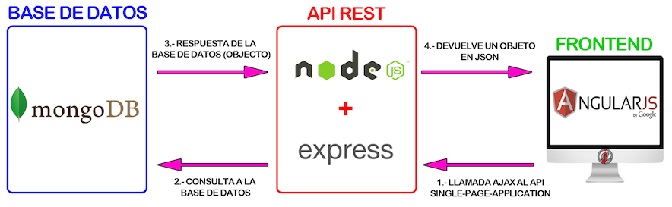

Figura 1 Arquitectura del sistema

2.2.3 Guía para la práctica de laboratorio con el uso de la herramienta

El objetivo de este ejercicio con apoyo del software es el desarrollo de un conjunto de competencias relacionadas con las mediciones de la calidad a diferentes proyectos de software tomados como casos de estudio; pues un aspecto importante de la educación basada en competencias es la necesidad de desarrollar instrumentos que faciliten la evalua- ción de los resultados obtenidos por el estudiante en el logro de competencias [18]. En las prácticas los alumnos deben realizar una serie de ajustes, encuestas y de mediciones sobre una determinada configuración del instrumento, con esto se pretende conseguir que los alumnos puedan disponer de una herramienta de simulación referida a la presenta- ción y descripción de las métricas de calidad utiliza- dos para el desarrollo de las prácticas y que, ade- más, a través de metrical_web y sus interfaces aprendan a introducir e interpretar datos matemáti- cos para luego emitir criterios de evaluación.
En la práctica de laboratorio el profesor asigna a cada estudiante un rol y un proyecto para realizar las evaluaciones correspondientes a través del sis- tema. En la elaboración de las prácticas se tuvieron en cuenta las características del trabajo bajo el mo- delo ABP donde el profesor (coordinador del equipo de aseguramiento de la calidad), el estudiante (eva- luador y probador) tienen funciones y responsabili- dades claramente delimitadas que a su vez deben estar coordinadas para que conduzca a los mismos objetivos de enseñanza y aprendizaje que se persi- gue con el desarrollo de la actividad (Ver Figura 2).
El proceso de medición se realiza a través de la interfaz de usuario que se muestra en la Figura 3. Consiste en seleccionar una característica y otorgar a cada atributo especificado su respectivo peso.

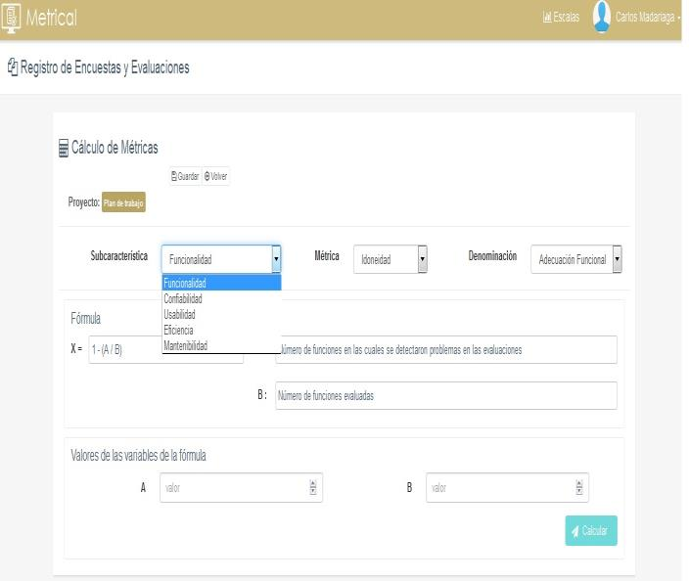

Figura 3 Interfaz principal de metrical_web

Los pesos asignados dependen de la incidencia que tenga dicha característica en el funcionamiento del producto que se está evaluando. Se sugiere la escala siguiente: 0 bajo ,1 si es medio y 2 si es alto. Las escalas utilizadas han sido el resultado de tra- bajos publicados por Rubalcaba Betancourt M.D.LA., Zambrana Hernández, Y. en [19] y los publicados posteriormente por las mismas autoras junto a Cruz Torres, H.M. en [20]. Estos datos son indispensables para el posterior cálculo con las métricas y se promedian con el objetivo de obtener una visión tanto cualitativa como cuantitativa del comportamiento de la calidad de esa característica (Ver Figura 4).
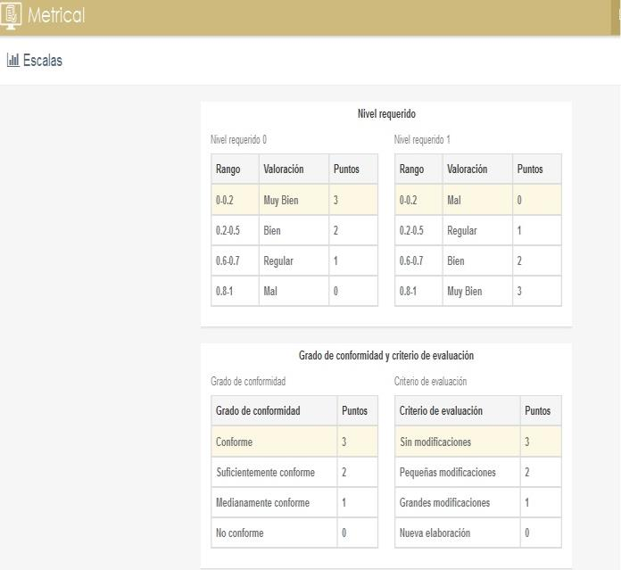

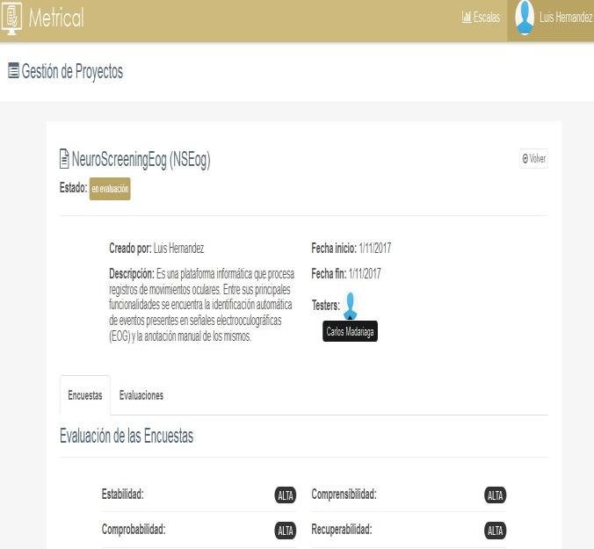

Figura 2 Asignación de rol y proyecto al estudian- te
Figura 4 Escalas para el cálculo de las métricas

En este ejercicio se desarrollaron dos prácticas que integran la metodología ABP a modo experimental, la primera de ellas incorpora un proceso de monito- reo del comportamiento de características específi- cas de un software durante la etapa de prueba y la segunda se ocupa de un proceso de análisis de las características evaluadas anteriormente. Las prácti- cas planteadas tienen una guía confeccionada por [7] y, además, en el computador se incluyen algu- nos tutoriales sobre diferentes experimentos desa- rrollados con la herramienta y la configuración del software asociado a la práctica.
En la práctica de medición se utiliza un historial de evaluaciones. El estudiante debe observar el com- portamiento de cada característica evaluada y su incidencia en el funcionamiento adecuado del soft- ware, tiempo en el que se genera el volumen cuanti- tativo y cualitativo de datos necesarios para realizar el informe escrito de la evaluación del proyecto asignado. Luego de terminar su ejercicio el estu- diante debe acudir a la bibliografía y materiales complementarios del tema, libros, al tutor (rol del profesor bajo el modelo ABP), a sus compañeros de aula y a los conocimientos adquiridos en otras asig- naturas para desarrollar los diferentes puntos del informe final de la actividad.
Como apoyo a la valoración positiva de los resulta- dos prácticos de la investigación, la herramienta fue utilizada en las prácticas profesionales de los estu- diantes del cuarto año de la carrera de Ingeniería Informática del curso 2016-2017 para la evaluación de la calidad y conformidad de software en las em- presas siguientes: la Empresa Nacional de Proyec- tos e Ingeniería (ENPA), Empresa Eléctrica, Empre- sa Comercializadora y Distribuidora de Medicamen- tos (ENCOMED), entre otras. A partir del procesa- miento estadístico de los aspectos tratados en la encuesta con los expertos y la explotación de la herramienta por parte de los estudiantes en el desa- rrollo de su actividad curricular, las personas coinci- den en que todos los aspectos son “Muy Relevan- te”, lo cual influye positivamente en la calidad de la herramienta y los objetivos trazados con la investi- gación. En aras de seguir perfeccionando el proce- so de enseñanza-aprendizaje y dar continuidad al trabajo realizado los autores lo sautores se encuen- tran dándole mantenimiento a la herramienta para una nueva versión del producto; lo que permitirá una explotación más oportuna de la aplicación.
3. CONCLUSIONES

La herramienta propuesta como apoyo al proceso de enseñanza y aprendizaje de los temas de calidad de software, sustentada en el modelo pedagógico del Aprendizaje Basado en Problemas, garantiza la sistematización y consolidación de los temas de calidad en la formación del ingeniero informático relacionados con los modos de actuación en un
proyecto de software. La figura del docente en el modelo ABP cambia para tomar la responsabilidad de un tutor, acompañando el proceso de aprendiza- je como motor impulsor y hace las veces de un verdadero facilitador educativo que debe transmitir un conjunto de valores y actitudes que conduzcan la formación del profesional.
4. REFERENCIAS

1. Galvis, R. V., De un Perfil Docente Tradicional a un Perfil Docente Basado en Competencias, Acción Pedagógica, 16(1), 48-57 (2007).
2. Schmal, R., Reflexiones en Torno a un Pro- grama para la Formación de Competencias Trans- versales en Ingeniería, Ciencia, Docencia y Tecno- logía, 44(1), 239–262 (2012).
3. Benavides, G. A. M., and Morales, C. E. O., LABORATORIO VIRTUAL BASADO EN LA METO- DOLOGÍA DE APRENDIZAJE BASADO EN PRO- BLEMAS, ABP, Revista Educación en Ingeniería, (7), 62-73 (2009).
4. Rivero, Y.; J. Hechavarría and Y. Moyares: Herramienta de apoyo a la enseñanza de los temas de calidad en la formación de los ingenieros infor- máticos, Educ@ 2017 Séptimo Congreso Virtual Iberoamericano de Calidad en Educación Virtual y a Distancia, 5(5),746-757, 2017.
5. Peña, Y.; C. Madariaga.; L. Borrego y Y. Ochoa: “Procedimiento para la evaluación de la conformidad de productos informáticos a partir de la medición de las métricas de calidad externas”, IV Encontro Regional de Computação e Sistemas de Informação – ENCOSIS’2015, Amazonas, Brasil,
2015.
6. Peña, Y. R., Pino, M. R. M., & Lamoth, L. Desarrollo Local e Innovación Sustentable Bonobo- sEditoresS.deR.L. deC.V (Ed.) (pp. 192-203). (2016).
7. Peña, Y. and J. Hechavarría: “Guía para el cálculo de las métricas de calidad en los procesos de medición durante la evaluación de software”, Capítulo de Ingeniería y Gestión de Sistemas, XX Congreso Internacional de Investigación en Cien- cias Administrativas, Mérida, Yucatán, México,
2016.
8. Torres, Y.: " MetricalWeb: Sistema web para la evaluación de la conformidad de los productos informáticos desarrollados en la Universidad de Holguín.", Tesis de pregrado, Universidad de Hol- guín, Holguín, 2016.
9. Flavio H. F. and J. E. Duarte., El Aprendizaje basado en Problemas como Estrategia para el Desarrollo de Competencias Específicas en Estu- diantes de Ingeniería, Formación Universitaria, 6(5),
29-38 (2013).

10. Tobón. and A. Jayk., Experiencias de Apli- cación de las Competencias en la Educación y el Mundo Organizacional. Editor: Red Durango de Investigadores Educativos, Primera Edición, Méxi- co, (2012).
11. P. Bourque and R. Fairley, Guide to the Software Engineering Body of Knowledge: IEEE Computer Science, (2014).
12. ACM., I. Curriculum Guidelines for Under- graduate Degree Programs in Software Engineer- ing. Vol. 23-8-2004 135. (2004).
13. Peña, Y. R., Fernández, C. J. M., González, A. T., Borrego, L. L., & Hernández, J. R. H. Soft- ware educativo para la enseñanza del proceso de medición de la calidad de software. XVI Congreso Internacional de Informática en la Educación, "Info- redu 2016", XVI Convención y Feria Internacional Informática 2016, la Habana, Cuba, (2016).
14. Abran, A., April, A., and L.Buglione. Soft- ware Measurement Body of Knowledge. Encyclope- dia of Software Engineering, 1:1(1), 1157-1168. (2011).
15. Villavicencio, M., and Abran, A. Sugeren- cias para la Inclusión de Temas de Medición de software en un Currículo de Ingeniería de Software para Estudiantes de Pregrado. Revista Latinoameri- cana de Ingeniería de Software, 1(1), 117-126. (2015).
16. Peña, Y. R., Pino, M. M., and Hernández, J. R. H. La mejora de la calidad de software a partir de un procedimiento para la evaluación de la conformi- dad de productos informáticos. I Convención Inter- nacional de Calidad Habana 2016, La Habana, Cu- ba, (2016).
17. Ortiz, W. A., Luca, M. A. A. D., and Calde- rón, M. A. M. MODELO PARA LA EVALUACIÓN DE COMPETENCIAS EN ESTUDIANTES DE SIS-
TEMAS DE INFORMACIÓN. Opuntia Brava, 9(3). (2017).
18. Rubalcaba Betancourt, M. d. l. A., and Zambrana Hernández, Y. Medición de la calidad de Software durante el Proceso de Pruebas en el Pro- yecto Modernización del CICPC. Tesis de pregrado, Universidad de las Ciencias Informáticas, la Haba- na, 2008.
19. Rubalcaba Betancourt, M. d. l. A., Zam- brana Hernández, Y., and Cruz Torres, H. M. Me- dición de la calidad de un producto software durante el proceso de pruebas en un proyecto productivo. Serie Científica de la Universidad de las Ciencias Informáticas 3, (2010).

